Министерство науки и высшего образования Российской Федерации

ФЕДЕРАЛЬНОЕ ГОСУДАРСТВЕННОЕ БЮДЖЕТНОЕ

ОБРАЗОВАТЕЛЬНОЕ УЧРЕЖДЕНИЕ ВЫСШЕГО ОБРАЗОВАНИЯ

«ОРЕНБУРГСКИЙ ГОСУДАРСТВЕННЫЙ УНИВЕРСИТЕТ»

Факультет математики и информационных технологий

Кафедра математики и цифровых технологий

**ОТЧЕТ**

по лабораторной работе № 1-2

по дисциплине «Современные средства разработки программного обеспечения»

**Разработка технического задания**

ОГУ 09.03.02. 7022. 990 О

Руководитель

Старший преподаватель

_________________И.В. Минина

«___»__________________2024 г.

Студенты группы 21ИСТ(б)АДМО

_______________О.Э. Маврина

_______________А.В. Чайкин

_______________Е.Н. Николаев

«___»__________________2024 г.

Оренбург 2024

**Содержание**

1 Общие сведения 3

1.1 Наименование системы 3

1.2 Сведения о заказчике и исполнителе 3

1.3 Основания для выполнения работ, сроки и финансирование 3

1.4 Основные понятия определения и сокращения 3

1.2 Актуальность разработки системы 5

2 Назначения и цели создания системы 5

2.1 Цели создания системы 5

2.2 Назначение системы 5

2.1 Задачи, решаемые системой 5

2.2 Область применения системы 5

3 Характеристики объекта автоматизации 6

3.1 Краткие сведения об объекте автоматизации 6

3.2 Существующие реализации 7

4 Требования к системе 10

4.1 Требования к системе в целом 11

4.2 Требования к структуре и функционированию системы 11

5 Состав и содержание работ по созданию систем 11

5.1 Перечень работ по созданию ТЭФ 12

6 Порядок контроля и приемки системы 12

6.1 Виды испытаний 13

7 Список источников 13

1. **Общие сведения**

Сбор данных о районах для проверки анализа, а также разработка машинного обучения для разделения районов на группы, связанными между собой определенными факторами.

* 1. **Наименование системы**

Полное наименование системы – «Разработка программы для прогнозирования и анализа факторов образования цен на недвижимость в городе Оренбурге».

# **1.2 Сведения о заказчике и исполнителе**

Заказчик системы – Оренбургский Государственный Университет, кафедра математики и цифровых технологий.

Исполнитель системы – студенты группы 21ИСТ(б)АДМО: Чайкин Артем и Маврина Олеся, Николаев Евгений.

# **1.3 Основания для выполнения работ, сроки и финансирование**

Разработка ведется на безвозмездной основе на основании учебного плана кафедры в рамках дисциплины «Современные средства разработки ПО». Система должна быть разработана в течении 7-ого учебного семестра и сдана в эксплуатацию до 31 декабря 2024-ого учебного года.

**1.4 Основные понятия определения и сокращения**

Данный пункт содержит перечень основных понятий, определений и сокращений, используемых в настоящем документе.

Автоматизированная система в защищенном исполнении – автоматизированная система, реализующая информационную технологию выполнения установленных функций в соответствии с требованиями стандартов и/или нормативных документов по защите информации.

Актант (пользователь системы) – субъект (человек, организация, другая АИС), использующий функции или информацию данной системы.

Архитектура системы – высокоуровневая концепция системы и ее

окружения.

Архитектура программной системы (в фиксированный момент времени) – организация структуры значимых компонентов системы, взаимодействующих через интерфейсы. Указанные компоненты, в свою очередь, составлены из более мелких компонентов и интерфейсов.

База данных (БД) – совместно используемый набор логически связанных данных (и описание этих данных), предназначенных для удовлетворения информационных потребностей организации.

Вариант использования – функциональный связный блок, выраженный

в виде транзакции между актантом и системой. Вариант использования описывает поведение системы как последовательности действий. Любой вариант использования должен приводить к полезному результату для актанта.

Доступность информации – состояние информации, характеризуемое

способностью АИС обеспечивать беспрепятственный доступ к информации субъектов, имеющих на это полномочия.

Защита информации – деятельность по предотвращению утечки защищаемой информации, несанкционированных и непреднамеренных воздействий на защищаемую информацию.

Конфиденциальная информация – информация с ограниченным доступом, не содержащая сведений, составляющих государственную тайну, доступ к которой ограничивается в соответствии с законодательством Российской Федерации.

Конфиденциальность информации – состояние защищенности информации, характеризуемое способностью АИС обеспечивать сохранение в тайне информации от субъектов, не имеющих полномочий на ознакомление с ней.

Модель – абстрактное представление одного или нескольких аспектов системы. Это полное описание системы с некоторой точки зрения. Одной модели всегда недостаточно для описания всех аспектов системы.

Модель вариантов использования – диаграмма, описывающая основные варианты использования системы, актантов и отображающая связи актантов с вариантами использования (распределение функциональности системы между актантами).

Модуль – элементарный компонент программной системы.

Несанкционированный доступ (НСД) – доступ к информации или действия с информацией, нарушающие правила разграничения доступа.

Сервер приложений – специализированное программное обеспечение, предназначенное для централизованного хранения и обработки базы данных.

Система управления базами данных (СУБД) – специализированное

программное обеспечение, предназначенное для централизованного хранения и обработки данных в БД, а также управления доступом нескольких

пользователей к одним и тем же данным.

Спецификация вариантов использования – документ, описывающий

основную последовательность взаимодействия актанта с системой (поток) и все альтернативные потоки одного варианта использования.

Утечка информации – неконтролируемое распространение защищаемой информации.

Целостность информации – состояние защищенности информации, характеризуемое способностью АИС обеспечивать сохранность неизменность информации при попытках несанкционированных или случайных воздействий на нее в процессе обработки или хранения.

* 1. **Актуальность разработки системы**

Актуальность разработки программы для прогнозирования и анализа факторов образования цен на недвижимость в городе Оренбурге:

1. Публичное просвещения: данная программа привлекательна для широкой аудитории, которая ищет новое жилье в городе Оренбурге. Она может стать предметом анализа рынка недвижимости.
2. **Назначения и цели создания системы**

**2.1 Цели создания системы**

Основной целью программы является мониторинг и анализ цен на недвижимость.

**2.2 Назначение системы**

Назначение программы прогнозирования и анализа факторов образования цен на недвижимость в городе Оренбурге заключается в предоставлении данных о цене недвижимости, Набор данных, содержащий данные о районах, для проведения анализа

* 1. **Задачи, решаемые системой**

Данная система решает ряд задач:

- выбор района «место положение»;

- осмотр помещения на предметы и их состояние;

- показывает среднюю цену за кв.м и парки кв.м

- показывает расстояние до реки (км)/ средняя цена за кв.м

- плотность населения на 1 кв.м

- показывает зависимость средней цены за кв.м от плотности населения

-.показатель количества школ в соотношении с детскими садами

-.диаграмма рассеивания Тц и Мед учереждения

-.парки_кв_км и Расстояние до реки (км)

* 1. **Область применения системы**

Результаты данного проекта могут быть применимы в риэлтерском бизнесе для более точного определения цен на недвижимость, в банковском деле для оценки рисков при выдаче ипотечных кредитов, а также для налоговой системы при определении налоговой оценки недвижимости.

1. **Характеристики объекта автоматизации**

# **3.1 Краткие сведения об объекте автоматизации**

Оценка недвижимости – это сложный процесс, который требует глубокого анализа множества факторов, влияющих на ее стоимость. В случае с Оренбургом, географическое положение объекта, а именно район города, является одним из ключевых факторов, определяющих цену.

Районы Оренбурга – это не просто административные единицы, а своеобразные микрокосмосы с уникальными характеристиками. Каждый район обладает своей неповторимой атмосферой, инфраструктурой, транспортной доступностью, уровнем жизни и экологической обстановкой, что неизбежно отражается на стоимости недвижимости.

Рассмотрим ключевые факторы, которые необходимо учесть при построении системы оценки:

1. Инфраструктура: Развитая инфраструктура повышает привлекательность района для жизни. Наличие школ, детских садов, медицинских учреждений, магазинов, парков, развлекательных центров – все это напрямую влияет на стоимость жилья.
2. Транспортная доступность: Удобная транспортная развязка, как общественная, так и личная, является ключевым фактором для многих жителей. Близость к центральным магистралям, наличие остановок общественного транспорта – все это повышает привлекательность района.
3. Экологическая обстановка: Чистота воздуха, наличие зеленых зон, близость к промышленным объектам – все это оказывает влияние на комфорт проживания и, следовательно, на стоимость недвижимости.
4. Социальные условия: Социальные условия района, такие как уровень преступности, доступность социальных услуг, наличие мест в детских садах и школах, также играют свою роль в оценке.

Чтобы построить систему оценки недвижимости, учитывающую влияние местоположения района, необходимо:

1. Собрать данные о районах:
   1. Название района, координаты, плотность населения, количество школ, садов, магазинов, парков, расстояние до центра, наличие транспортной доступности, уровень преступности, экологическая обстановка.
   2. Источник: открытые данные от городских властей, картографические сервисы (Яндекс.Карты, OpenAI Maps, Авито), данные Росстата, статистические исследования.
2. Провести кластерный анализ:
   1. Сгруппировать районы города Оренбурга по сходным характеристикам, чтобы определить районы с похожим влиянием на стоимость недвижимости.
   2. Использовать алгоритмы кластеризации, такие как K-means.
3. Провести регрессионный анализ:
   1. Создать модель, которая определяет факторы для ценообразования с использованием ключевых факторов, включая географическое положение.
   2. Использовать метод кластеризации k-means.
4. Разработать систему:
   1. Разработать удобный интерфейс приложения с помощью PyQt, который позволяет пользователю выводить информацию о районах и получение разделения районов на группы.

В заключении, создание системы массовой оценки недвижимости с учетом влияния местоположения районов – это амбициозный проект, который требует глубокого анализа данных, применения различных методов и инструментов. Система позволит автоматически проводить анализ образования цен на объекты недвижимости, учитывая различия в стоимости в разных районах города, что сделает рынок недвижимости более прозрачным и доступным для всех.

# **3.2 Существующие реализации**

* + 1. «ДомКлик»

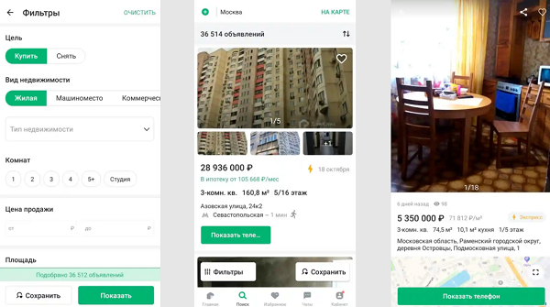

Рисунок 1 – Интерфейс приложения «Дом Клик»

Сбер предложил свою версию лучшего приложения для поиска недвижимости. Им стал «ДомКлик», позволяющий решать сразу несколько задач, включая оформление ипотеки. Плюс приложения в том, что все объявления принадлежат проверенным партнерам Сбера. Для оформления ипотеки не требуется распечатывать и заполнять бумаги – достаточно сделать заявку в приложении. В течение 24 часов банк даст свой ответ на полученное заявление по выдаче кредита

* + 1. «Авито»

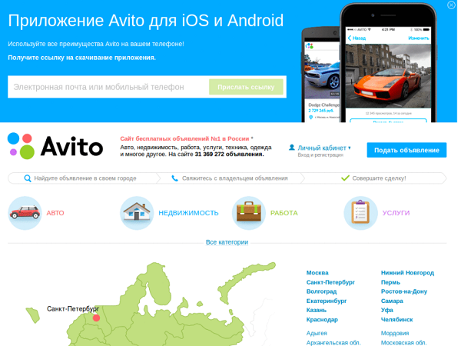

Рисунок 2 – Интерфейс приложения «Авито»

Одним из самых распространенных приложений для поиска недвижимости можно считать «Авито». Размещение объявлений здесь платное, что позволяет отсеять неактуальные предложения и уменьшить количество мошенников, размещающих неправдивую информацию. К плюсам приложения относится следующее:

* Привязка публикаций к карте, что позволяет сразу проверить инфраструктуру района, в котором рассматривается приобретение недвижимости.
* Большое количество предложений от собственников.
* Возможность связаться с продавцом через встроенный мессенджер и по телефону.
  + 1. «Циан»

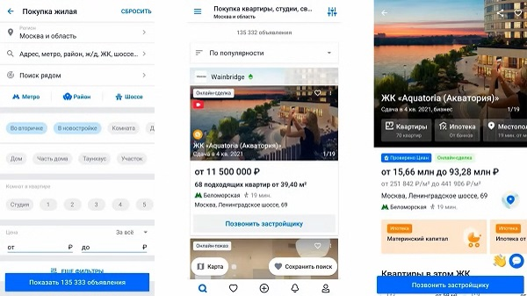

Рисунок 3 – Интерфейс приложения «Циан»

Одно из лучших приложений с недвижимостью – всероссийский агрегатор ЦИАН, где можно подобрать [участок](https://novmetr.ru/articles/kak-poluchit-zemlyu-ot-gosudarstva-besplatno-usloviya-v-2021-godu-kategorii-grazhdan-i-spisok-dokumentov/), дом, квартиру на первичном или вторичном рынке, гараж и коммерческие объекты: офисы, складские, производственные и торговые помещения. Считается, что здесь собрана самая большая база объектов. Кроме того, в приложении есть ипотечные предложения от разных банков, поэтому можно сразу выбрать кредитную программу.

Для пользователей предусмотрено много полезных функций:

* умный поиск по базе;
* подписка на отдельный поисковый запрос;
* добавление в избранное;
* чат для покупателей;
* проверка истории объявлений по конкретному объекту;
* возможность узнать не только рыночную, но и кадастровую стоимость объекта.

Из минусов, судя по отзывам, можно отметить большое количество объявлений не от собственников, а от агентств и посредников. Поэтому бывает сложно найти предложение от самого владельца.

1. **Требования к системе**

# **4.1 Требования к системе в целом**

Общие положения:

- система предназначена для достоверного выбора дома, квартиры для граждан, которые думают или хотят приобрести недвижимость в городе Оренбурге.

- система рассматривает качество района на такие составляющие как, детские сады, больницы, школы, парки

# **4.2 Требования к структуре и функционированию системы**

Краткое описание:

Клиент, начиная пользоваться приложением, «Регистрируется». После этого заполняет поля, которые представлены в программе. Загружает фотографии той недвижимости, которую интересна клиенту. Программа обрабатывает информацию и выдает приблизительную стоимость оценки недвижимости.

Администратор настраивает приложения и контролирует ее работу. Редактирует и контролирует актуальность информации так как рынок недвижимости обновляется.

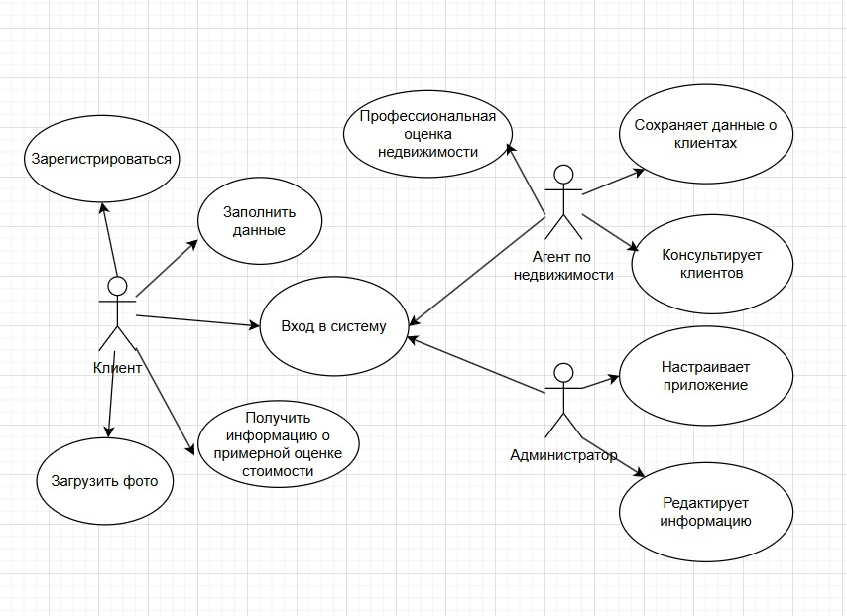

Рисунок 4 – Диаграмма «Прецедентов»

1. **Состав и содержание работ по созданию систем**

# **5.1 Перечень работ по созданию ТЭФ**

Разработка системы должна выполняться на основе архитектурно ориентированного подхода. Выбранная модель жизненного цикла должна

позволять выполнять итеративную и инкрементную разработку системы.

Таблица 4.1 - Перечень работ по созданию АИС

|  |  |
| --- | --- |
| Наименование | Результат |
| Разработка спецификаций вариантов использования (описание последовательностей действий пользователей и системы в рамках каждого варианта использования) | Документы спецификаций |
| Разработка архитектуры программной системы | Модели архитектуры системы для каждого выбранного архитектурного представления |
| Разработка модели данных для проектируемой подсистемы или системы в целом и создание БД | Объектная или реляционная модель данных и БД |
| Разработка проектных моделей пользовательского интерфейса | Модель пользовательского интерфейса модулей АИС в среде разработки |
| Проектирование, разработка компонентов системы и их тестирование использование GitHab | Действующий образец АИС, функционирующий на программно-аппаратном комплексе разработчика. Сценарии тестов |
| Разработка документации | Комплект пользовательской документации АИС |
| Установка системы и приемочное тестирование | АИС, соответствующая требованиям ТЗ, установленная на программно-аппаратном комплексе заказчика и готовая к опытной эксплуатации |
| Обучение пользователей | Пользователи обладают практическими навыками работы с системой |
| Сопровождение системы (работа по замечаниям пользователей) во время опытной эксплуатации | Список дефектов и предложений по развитию и/или изменению системы |

Основной перечень работ по созданию ТЭФ. их содержание и результаты приведены в табл. 4.1. Здесь приведен перечень работ, соответствующий одной итерации жизненного цикла.

1. **Порядок контроля и приемки системы**

# **6.1 Виды испытаний**

Виды испытаний:

- функциональные испытания. Проверка методов для анализа рынка и загрузки фотографий.

Объем испытаний:

- Объем испытаний должен быть достаточным для ликвидирования всех ошибок программы.

# **Список источников**

1. **Администрация города Оренбурга:** на их официальном сайте могут быть данные о демографии, зонировании, инфраструктуре и экономическом развитии ([www.orenburg.ru](http://www.orenburg.ru/)).
2. **Росстат (Федеральная служба государственной статистики):** Найдите статистику по рынку жилья в России, включая данные по Оренбургу ([www.gks.ru](http://www.gks.ru/)).
3. **Карта открытых улиц:** Используйте эти картографические данные из открытого исходного кода для получения информации о дорогах, достопримечательностях, парках и многом другом ([www.openstreetmap.org](http://www.openstreetmap.org/)). Вы можете выбрать такие характеристики, как расстояние до удобств.
4. **Объявления о продаже недвижимости:** поиск онлайн-порталов о недвижимости в России, в том числе специализирующихся на Оренбурге.